LETNO POROČILO DRUŽBE ZA 2005

( INFORMACIJA ZA SKUPŠČINO )

Ptuj, april 2006

Letno poročilo družbe za 2005 – informacija za skupščino – je izvleček iz revidiranega letnega poročila družbe za leto 2005.

Direktor :
Jože Cvetko, univ.dipl.ing.

- Komunalno podjetje Ptuj d.d. spada v skladu z Zakonom o gospodarskih družbah med srednje velika podjetja.

- Revizija poslovanja s strani revizijske hiše ITEO - ABECEDA d.o.o. je bila izvedena v mesecu marcu 2006. 31.03.2006 smo prejeli Revizorjevo pozitivno mnenje o poslovanju.

- Standardna klasifikacija dejavnosti : 41.000 - Zbiranje , čiščenje in distribucija vode

- Osnovni kapital družbe : 169.286.000,00 SIT

- Število delnic družbe : 169.286

- Struktura kapitala na dan 31.12.2005 :

- 43,11 % Mestna občina Ptuj
- 39 % zaposleni in bivši zaposleni
- 0,37% Občina Destrnik
- 0,67 % Občina Dornava
- 1,28 % Občina Gorišnica
- 0,31 % Občina Juršinci
- 7,32 % Občina Kidričevo
- 1,51 % Občina Majšperk
- 1,01 % Občina Videm pri Ptuju
- 0,12 % Občina Zavrč
- 2,04 % Občina Markovci
- 2,06 % Občina Hajdina
- 0,38 % Občina Podlehnik
- 0,18% Občina Sveti Andraž
- 0,18 % Občina Trnovska vas
- 0,46 % Občina Žetale

- Člani nadzornega sveta družbe :

- Dr. Štefan Čelan , predsednik
- mag. Stanko Glažar, član
- Drago Klobučar, član
- Alojz Kavčič, član
- Igor Cebek, član
- Milan Kralj, član

V podjetju izvajamo :

- GOSPODARSKE JAVNE SLUŽBE :

  - Proizvodnja in distribucija vode
  - Odvajanje odplak
  - Čiščenje odplak
  - Proizvodnja in distribucija toplote

- TRŽNE STORITVE :

  - Pogrebna in pokopališka dejavnost
  - Čiščenje javnih površin
  - Vzdrževanje ulic, javne razsvetljave in parkov
  - Zimska služba
  - Izvajanje priključkov in izdaja soglasij
  - Instalacije za gretje
  - Kanalizacijske storitve
  - Upravljanje parkirišč
  - Ostale komunalne storitve

- GLAVNE ZNAČILNOSTI POSLOVNEGA LETA 2005 :

- V poslovnem letu 2005 je družba delovala skladno s Programom racionalizacije stroškov ( sprejetim v letu 2004 ) ter Programom razvoja komunalnih dejavnosti v obdobju od 2005 – 2010 v Komunalnem podjetju Ptuj ( sprejetim s strani MOP v juniju 2005 ), kjer smo si zastavili osnove poslovanja in razvoja posameznih dejavnosti v srednjeročnem obdobju.

- Skladno z gospodarskim načrtom smo izvajali naložbe in vzdrževalna dela na infrastrukturnem omrežju, po prioriteti, začrtani v začetku leta.

- Na področju izvajanja vseh vrst gospodarskih javnih služb za lokalne skupnosti se je obseg v letu 2005 napram preteklim obdobjem nekoliko povečal ( prenos infrastrukturnih objektov kanalizacije , na področju vodooskrbe pa izpostavljamo predvsem prenose infrastrukturnih objektov Haloz v uporabo ).

- Pri izvajanju dejavnosti gospodarskih javnih služb ( predvsem VO-KA-ČN ) beležimo v letu 2005 upad prodanih količin.Na manjši obseg fizičnih količin so pomembno vplivale vremenske razmere, vpliv nižje realizacije količin odjemalcev lastnega zajetja kakor tudi racionalizacija porabe s strani vseh potrošnikov.
Zaradi enotnosti in specifičnosti sistemov pa se upad količin in s tem nižja prihodkovna realizacija na teh dejavnostih ne odraža na sorazmerno nižjih stroških sistema.
Z odlokom določen način obračuna storitev pa ne omogoča fleksibilnega prilagajanja in uvedbe tarifnega sistema obračuna storitve.

- Na področju izvajanja odvajanja in čiščenja odplak potekajo aktivnosti oz. postopki za realizacijo možnosti koriščenja okoljske dajatve ( prej taksa za obremenitev vode ) po občinah, kjer se ta namenska sredstva zbirajo in preko potrjenih programov s strani MOP koristijo po občinah.

- Družba je s pristojnimi lokalnimi skupnostmi aktivno sodelovala pri pripravi občinskih razvojnih načrtov za posamezne dejavnosti.Uprava in strokovne službe družbe so skupaj s strokovnimi službami občine največ tehnično tehnoloških osnov pripravili za dejavnosti vodooskrbe, odvajanja in čiščenja odplak ter energetike.Posebej je dan poudarek regionalnemu projektu zaščite kakovosti podtalnice Dravskega in Ptujskega polja, kjer poleg MO Ptuj sodelujejo še občine Kidričevo, Videm, Hajdina, Starše, Markovci in Gorišnica.

- Na področju vodooskrbe in kanalščine gre za zaščito kakovosti podtalnice Dravskega in Ptujskega polja , kjer potekajo aktivnosti za izvedbo mednarodnega razpisa za izvedbo objektov I. faze ( postopek izbire izvajalca in podpis pogodbe bo zaključen do jeseni 2006). I. faza projekta je odobrena v višini 30.393.664 EUR ( viri financiranja so naslednji : 65% oz. 19.755.880 EUR nepovratna sredstva kohezije, 25% državna sredstva, 10% sredstva lokalnih skupnosti ).II. faza, ki je v pripravi je vredna 13 Mio EUR, pričakujemo pa enako finančno konstrukcijo kot pri I. fazi.
Poudariti je potrebno, da je v sklopu tega projekta konzorcij občin sprejel sklep, da je družba Komunalno podjetje Ptuj d.d. izbrana za vodenje strokovnih poslov do zaključka izvedbe projekta izgradnje I. faze, financiranega iz kohezijskih sredstev, predvidoma do leta 2010.

- V letu 2005 so bili dokončno v vseh občinah vodooskrbnega sistema sprejeti Odloki in Tehnični pravilniki o oskrbi prebivalstva s pitno vodo.Oba akta zagotavljata še naprej tehnično – tehnološko enoten sistem in enotno ceno vodooskrbe na celotnem območju.Od meseca novembra 2004 tako ob ceni vode kot vir za zamenjavo in vzdrževanje vodovodnih priključkov ( vzdrževalnina priključkov ) , kateri niso sestavni del infrastrukture, zbiramo namenska sredstva , katerih vir in porabo vodimo na posebnem stroškovnem mestu.

- Na področju izvajanja gospodarskih javnih služb se razlika med doseženo prodajno ceno storitev in potrebno lastno ceno nezadržno povečuje. To ima za posledico zmanjševanja virov sredstev za naložbe, obnove in rekonstrukcije objektov in naprav infrastrukture, katerih vrednost pa se tudi z uporabo s RS 35 – za javna podjetja nezadržno niža.Za ohranitev realne vrednosti premoženja infrastrukture in njegov razvoj bo dolgoročno potrebno premisliti o vključitvi celotnih stroškov sistemov ( vključno z amortizacijo infrastrukture ) v ceno storitve.

- V družbi tekoče vršimo aktivnosti na področju prilagajanja cen komunalnih storitev dejanskim stroškom, učinki so zanemarljivi, predvsem zaradi omejitvene državne zakonodaje, kakor tudi zaradi dolgotrajnosti samih postopkov.

- Kljub nezagotovljeni lastni ceni osnovnih komunalnih storitev, pa je bila oskrba vseh porabnikov nemotena, zanesljiva in kakovostna. Kvaliteta pitne vode ustreza Pravilniku o zdravstveni ustreznosti pitne vode, kar je razvidno iz poročila Zavoda za zdravstveno varstvo Maribor, ki je pooblaščen za izdelavo analiz vzorcev iz omrežja. Ker se voda prišteva med živila, v skladu z Zakonom o zdravstveni ustreznosti živil, smo v letu 2005 uvedli sistem notranjega nadzora na principih HACCP sistema.

- V letu 2005 smo izvedli tri večja javna naročila, in sicer za dobavo kurilnega olja, večnamenskega specialnega komunalnega vozila in dobavo vodovodnega materiala , v skupni vrednosti 170 Mio SIT. Določeni postopki izbire dobaviteljev materialov iz leta 2005 še niso zaključeni ( revizijski postopek ), predvidevamo pa zaključek do konca marca 2006.

- Iz leta v leto namenjamo v družbi večjo angažiranost strokovnih služb problematiki izterjave zapadlih terjatev. Problem izterjave je največji pri ogrevanju in vodarini v večstanovanjskih hišah. Ker v večini primerov prekinitev dobave vode oz. ogrevanja večini dolžnikov ni možna, se moramo posluževati vseh možnih načinov izterjave in sicer preko opominov, izterjave na terenu in v skrajnem primeru sodne izterjave, ki pa družbi kot upniku, v primeru, da sodna izvršba ni uspešna, povzroča dodatne stroške.Upnik mora pri vložitvi izvršilnega predloga namreč plačati tako sodno takso, kot tudi plačati stroške rubeža ki ga izvede izvršitelj in sicer tudi v primeru neuspešnega rubeža.

- V decembru 2004 je kemijski laboratorij Komunalnega Podjetja Ptuj pridobil akreditacijsko listino SIST EN ISO / IEC 17025, izdano od Slovenske akreditacije Ljubljana ter Pooblastilo za izvajanje prvih meritev in obratovalnega monitoringa odpadnih vod Komunalnega podjetja Ptuj, d.d., ki ga je izdalo Ministrstvo za okolje in prostor, Agencija RS za okolje Ljubljana.S tem je laboratorij potrdil kakovost svojega dela, in si odprl nove možnosti in pogoje izvajanja del na trgu, realizacija tega se je pokazala že v letu 2005, še večjo širitev delovanja na trgu pa načrtujemo za leto 2006.

- Na področju energetike je potrebno posebej izpostaviti investicijo izgradnje kogeneracije, za katero smo v letu 2005 pridobili gradbeno dovoljenje PGD in PZR, licenco za proizvodnjo električne energije, vsa pozitivna soglasja soglasodajalcev ter energetsko dovoljenje za postavitev kogeneracijskega postroja.
Energetska oskrba s toplotno energijo je bila nemotena.Nekaj težav povzroča Adriaplin, ki je v MO Ptuj koncesionar za dobavo plina in zahteva povečanje svojih cen z uvedbo fiksnega dela po koncesijski pogodbi, ne pa po individualni pogodbi, ki mora biti sklenjena z večjimi porabniki, kot je naša družba.Posebej je potrebno izpostaviti izpad prihodka , ki je posledica časovnega zamika med odobreno ceno ogrevanja s strani MOP in ceno plina ( vsaj dvomesečni zamik ), ki jo uporablja koncesionar brez predhodnega obvestila o njeni spremembi.

- Pri izvajanju storitev vzdrževanja in čiščenja ulic, poti, zelenic in zimske službe so dela potekala po letnem načrtu in v skladu s sklenjeno pogodbo.Na tej dejavnosti so potekale oz. potekajo priprave za izvajanje del skladno z javnimi naročili.
Beležimo pa vedno večji razkorak med razpoložljivimi proračunskimi sredstvi in potrebami mesta za doseganje zakonsko potrebnega standarda vzdrževanja mesta in povečanega obsega del zaradi novozgrajenih objektov in naprav.Kljub temu so bila dela izvedena v dogovorjenih rokih in predvideni kvaliteti.
- V okviru izvajanja pogodbenih obveznosti za program kolektivne komunalne rabe bo družba v letu 2006 izvedla program, ki bo na osnovi del, pridobljenih z javnim razpisom, za 26 Mio SIT višji od obsega zagotovljenih sredstev s strani MOP.

- Pri izvajanju koncesijske dejavnosti prometa so bile naložbe izvedene po osnovnem in dodatnem programu ( izdelava idejno projektne dokumentacije za nove lokacije parkirišč v mestu in pričetek izgradnje dodatnega parkirišča pri mestnem stadionu ).

- Tržne dejavnosti smo realizirali v začrtanem fizičnem in finančnem obsegu, kar kaže na pomembno dejavnost družbe na trgu, da ohrani ekonomsko učinkovitost in si zagotovi materialne okvire za razvoj.

- Ekonomski rezultat poslovanja družbe za leto 2005 v skupni Bilanci uspeha družbe izkazuje čisti dobiček v višini 62.890 tisoč SIT ki je za 24% višji od načrtovanega.Čisti dobiček družbe je rezultat pozitivnega finančnega izida tržnih in pogodbenih dejavnosti kakor tudi realizacije programa racionalizacije stroškov v praksi.. Slabši rezultat iz poslovanja pri izvajanju gospodarskih javnih služb pa je posledica manjšega obsega prihodkov iz dejavnosti, zadrževanja cen, večjih stroškov odpisov terjatev, dela in obračunanega stroška amortizacije.

- Nadzorni svet delniške družbe je v letu 2005 zasedal štirikrat.

2. FINANČNO POSLOVANJE DRUŽBE V LETU 2005

Poslovno leto 2005 je družba zaključila z dobičkom v višini 62.890 tisoč SIT. V primerjavi z preteklim obdobjem pomeni to povečanje za 24% oziroma 12 Mio SIT.

Dobiček iz poslovanja ( brez vpliva financiranja ter izrednih prihodkov in odhodkov ) v tem obdobju znaša 42.482,20 tisoč SIT, ki pa je enako kot v letu 2004 rezultat tržnih dejavnosti. Na področju tržnih dejavnosti znaša dobiček iz poslovanja 69.993,80 tisoč SIT, medtem ko na področju izvajanja javnih gospodarskih služb beležimo izgubo iz poslovanja v višini 27.511,60 tisoč SIT.

V prilogi so podani tabelarični pregledi poslovnega rezultata družbe kot celote, ter javnega in tržnega dela, kjer so stroški uprave prikazani posebej, med stroški blaga, materiala in storitev (zaradi prevalitve skupnega stroška uprave na posamezna stroškovna mesta ).
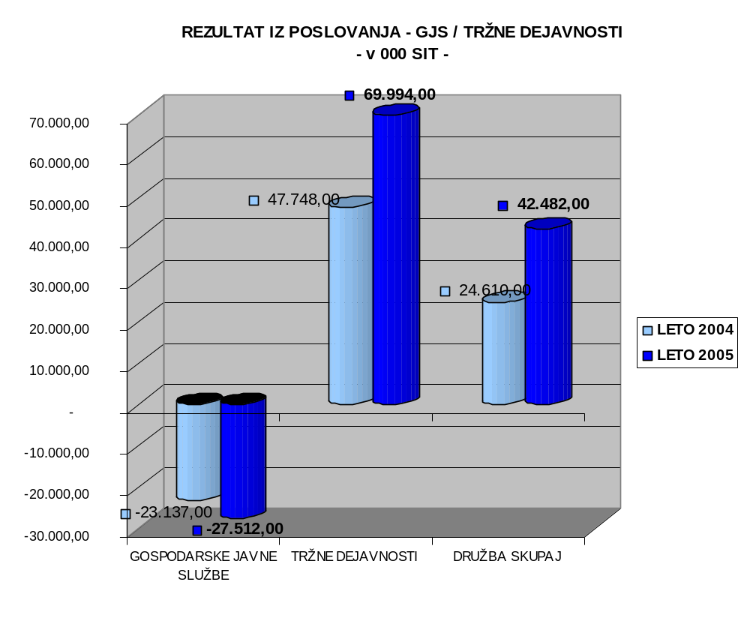
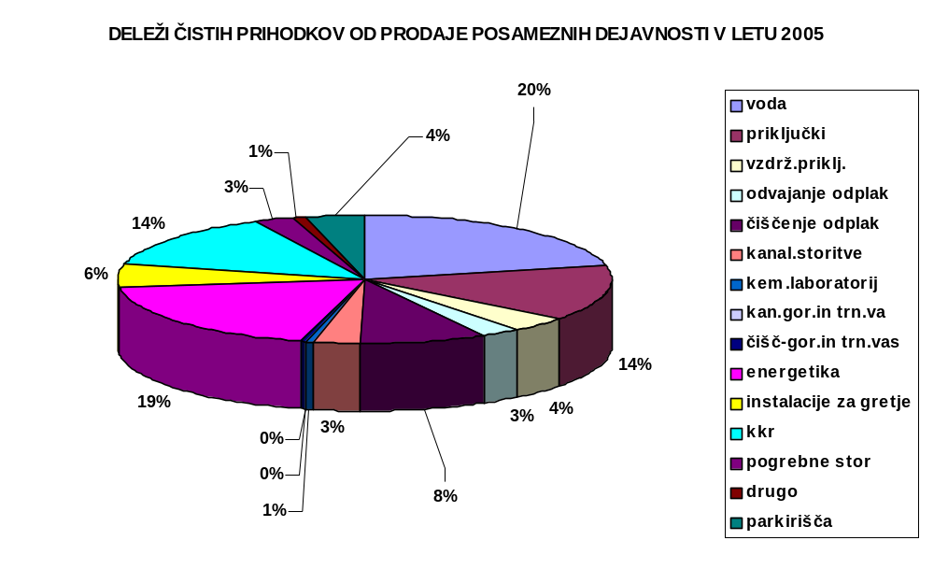

Največji delež poslovnih prihodkov (brez vpliva financiranja in izrednih prihodkov) ustvarja družba področju gospodarskih javnih služb in sicer na dejavnosti vodooskrbe (20% ) ter na dejavnosti ogrevanja ( 19% ). Ker gospodarske javne službe ustvarjajo velik delež skupnih poslovnih prihodkov oz. prihodkov od prodaje in ker priznane cene komunalnih storitev zaostajajo za dejansko rastjo stroškov dejavnosti, je posledica vsega dosežena izguba iz poslovne dejavnosti na področju le teh.

Kolektivna komunalna raba ( 14 %) in priključki ( 14 %) pa med tržnimi dejavnostmi zavzemata največji delež prihodkov od prodaje družbe.

Obračunan strošek amortizacije opredmetenih in neopredmetenih osnovnih sredstev dosega glede na preteklo obdobje index 103,79. Na dejavnostih, kjer cena ne zagotavlja pokritja tega stroška oz. v ceni storitve sploh ni zajet, smo v skladu s SRS 35 za javna podjetja delno oz. v celoti izločili ta strošek in sicer :

  - Vodooskrba v višini 67.518 tisoč SIT
  - Odvajanje odplak v višini 29.258 tisoč SIT
  - Čiščenje odplak v višini 24.342 tisoč SIT
  - Energetika v višini 22.180 tisoč SIT
  - Komunalni servisi : 32.975 tisoč SIT
  - Pogrebne storitve v višini: 2.759 tisoč SIT
  - Drugo ( tržnica, plakatiranje ): 115 tisoč SIT
  - Parkirišča : 1.466 tisoč SIT
  - Kemijski laboratorij : 261 tisoč SIT

  - SKUPAJ IZLOČEN STROŠEK AMORTIZACIJE IFRASTRUKTURNIH OBJEKTOV IN NAPRAV : 180.874 tisoč SIT

Izkaz poslovnega izida, bilanca stanja ter izkaz finančnega izida družbe za leto 2005 z razkritji so podani v prilogi.

Pomemben poslovni dogodek po koncu leta 2005 je bila odobritev projekta zaščite podtalnice Dravsko Ptujsko polje s strani Službe RS za evropske zadeve, ki je odobrila sofinanciranje projekta.

3.POSLOVANJE POSAMEZNIH DEJAVNOSTI DRUŽBE V LETU 2005

3.1. PE VODOOSKRBA, PRIKLJUČKI IN STORITVE

Vodooskrbni sistem Ptuj zagotavlja oskrbo območja 22 občin, v katerih so v celoti pokrite z vodovodnim omrežjem Mestna občina Ptuj, Kidričevo, Dornava, Gorišnica, Juršinci, Destrnik, Markovci, Hajdina in Starše. V občinah Majšperk, Videm, Podlehnik, Žetale, Trnovska vas, Sv.Andraž, Zavrč in Cerkvenjak so še področja, katera niso pokrita z vodooskrbo, se pa izvaja. Delno oskrbujemo tudi občine Ormož, Duplek, Slovensko Bistrico, Lenart in Sv. Jurij.
Glede na analize vzorcev pitne vode iz omrežja in črpališč jih redno izvaja Zavod za zdravstveno varstvo Maribor, je oskrba uporabnikov s pitno vodo varna in ustrezna. Varovanje vodnih virov nenehno ogrožajo nekatere dejavnosti, ki se izvajajo znotraj območij varstvenih pasov pitne vode, kot so uporaba pesticidov in mineralnih gnojil zemljišč, prometne ceste v bližini črpališč in neurejeno odvajanje komunalnih odpadnih voda na varstvenih pasovih. V letu 2005 so se pospešeno nadaljevale obnove in zamenjave poškodovanih odsekov vodovodnega omrežja ter obnovitvena dela na objektih in napravah komunalnih sistemov.

KAKOVOST PITNE VODE

Kakovost pitne vode na vodo oskrbnem sistemu Ptuj smo v okviru notranjega nadzora spremljali z rednim jemanjem in analizo vzorcev pitne vode v črpališču, v vodohranih in pri končnih porabnikih na omrežju. Izvajali smo dodaten monitoring pesticidov in odvzeli šest serij vzorcev pitne vode na koncih vseh večjih cevovodov. Razen odvzema vzorcev vode imamo v črpališču nameščen biološki indikator z mladicami postrvi za neprekinjen nadzor nad kvaliteto pitne vode.

V okviru državnega monitoringa je bilo odvzetih 54 vzorcev. Neustreznih je bilo 12 vzorcev, od tega 9 zaradi mikrobioloških parametrov (koliformne bakterije in 1x Ecoli), 3 pa zaradi kemijskih parametrov (2x atratin-0,11 in 0,12 µg/l , 1x železo).

Varnost vodo oskrbe smo zagotavljali z nadzorovanjem in s preventivnim vzdrževanjem vseh objektov na vodo oskrbnem sistemu in z nadzorovanjem varstvenih pasov črpališč.

Na varstvenih pasovih vodnih črpališč smo izvajali aktivnosti po odloku o varstvenih pasovih. Odkupili smo 0,26 ha zemljišč. Organizirali smo setev 58 ha zimskih posevkov in izplačali regres za obdelavo teh zemljišč .

Marca 2005 je bil v omrežje vključen globinski vodnjak Gerečja vas. S tem smo izboljšali kakovost pitne vode – znižali vsebnosti pesticidov in nitratov - v občinah Kidričevo, Majšperk in delu občine Starše .

Iz vsega navedenega izhaja, da je oskrba s pitno vodo varna.

FIZIČNI OBSEG POSLOVANJA:

Obseg poslovanja je bil v letu 2005 pri dejavnostih vodooskrbe manjši od obsega v predhodnem letu.
Prodane količine pitne vode so bile v letu 2005 glede na leto 2004 za 97.579,64 m3 oz. 2,88% odstotka manjše, zaradi večje intenzivnosti padavin.
Glede na strukturo porabnikov se je zmanjšal obseg porabe vode v gospodinjstvih za 4,39. Pri ostalem odvzemu se je obseg porabe vode zvišal za 6,5 %.

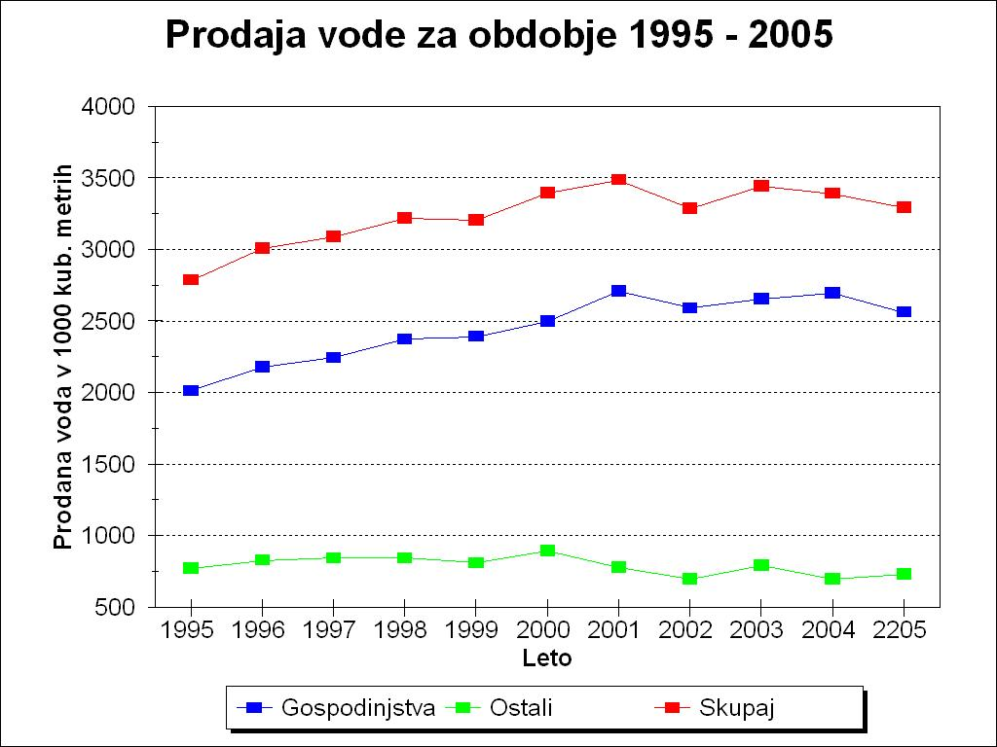

IZVEDBA VODOVODNIH PRIKLJUČKOV

V letu 2005 smo izvajali vodovodne priključke individualnih priključevalcev, podjetij ter zamenjave in prevezave priključkov.

 | IZVEDBA VODOVODNI PRIKLJUČKI TER PREVEZAV PRIKLJUČKOV
1. | INDIVIDUALCI | 287
2. | PODJETJA | 32
SKUPAJ PRIKLJUČKOV: |  | 319

IZDAJA SOGLASIJ

V letu 2005 smo izdali naslednje število projektnih pogojev, mnenj, smernic, izjav ter soglasij h gradnji

 | IZDAJA SOGLASIJ
1. | INDIVIDUALCI | 341
2. | PODJETJA | 308
SKUPAJ IZDANIH SOGLASIJ: |  | 649

STOPNJA POKRIVANJA LASTNE CENE VODE

 | VREDNOST
1. SKUPNI ODHODKI IZ POSLOVANJA V 000 SIT (1-12/2005)
upoštevana je celotna amortizacija infrastrukture | 556.655,00
2. ČISTI PRIHODKI IZ PRODAJE V 000 SIT (1-12/2005) | 480.357,66
3. PRODANA KOLIČINA V 000 m³ | 3.292,00
DOSEŽENA POVPREČNA CENA (tčk.2 / tčk.3) V SIT | 145,92
POTREBNA LASTNA CENA (tčk.1 / tčk.3) V SIT | 169,10
STOPNJA POKRIVANJA LASTNE CENE V % | 86,30

3.2. PE ODVAJANJE ODPLAK, ČIŠČENJE ODPLAK IN KANALIZACIJSKE STORITVE

odvajanje odplak ( SM 020, 024 )

Na SM 020 smo tekom leta izvajali le nujna vzdrževalna dela, kolikor so dopuščala razpoložljiva sredstva. Tekom leta smo prevzeli v upravljanje v Mestni občini Ptuj nekaj novih objektov kanalizacije. Stroški amortizacije so zato narasli nad planirane in zaradi tega je bil potreben tudi večji odpis sredstev amortizacije kot se je predvidevalo na začetku leta. Sistem postaja vedno bolj zapleten, vedno več je prečrpališč s strojno opremo, katerega vzdrževanje in obratovanje je dražje od gravitacijskih sistemov. Konec leta 2005 je bil s pomočjo inšpekcijskih služb Skupne občinske uprave narejen temeljit pregled in seznam objektov, ki imajo možnost priključitve na javno kanalizacijo, a priključki še niso izvedeni. V skladu z veljavnim občinskim odlokom so bile poslane odločbe, ki bodo upamo povečale interes lastnikov objektov, da bodo izvedli navezavo na javno omrežje.

Veliko truda je bilo vloženega v pomoč pri pripravi gradiva za Operativne programe odvajanja in čiščenja komunalnih odpadnih voda v nekateri občinah.

Na manjših javnih sistemih kanalizacije (SM 024 – Kanalščina Kidričevo, Trnovska vas, in Gorišnica) večjih problemov v obratovanju ni bilo. Sistemi so relativno novi, razen v občini Kidričevo, kjer je sistem star in potreben temeljite obnove. Potreben obseg del presega trenutne možnosti in bo potrebno počakati na vir nepovratnih sredstev za novogradnje.

Primerjava fizičnega obsega odvedenih odplak:
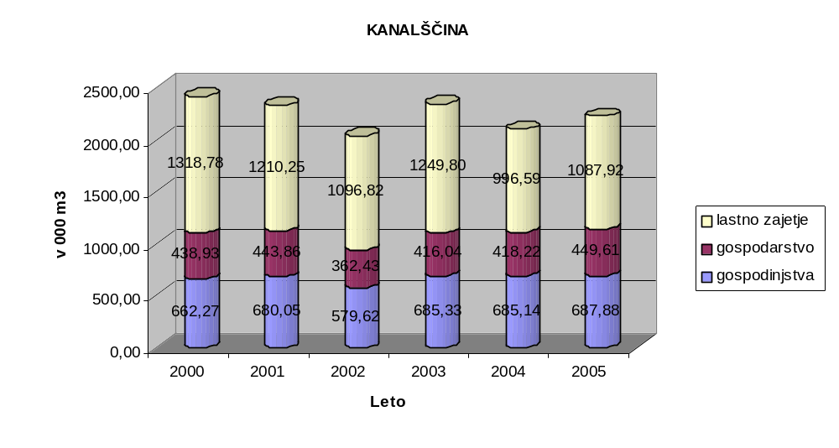
PRIMERJAVA KOLIČINSKE REALIZACIJE ODVEDENIH ODPLAK 05 /04

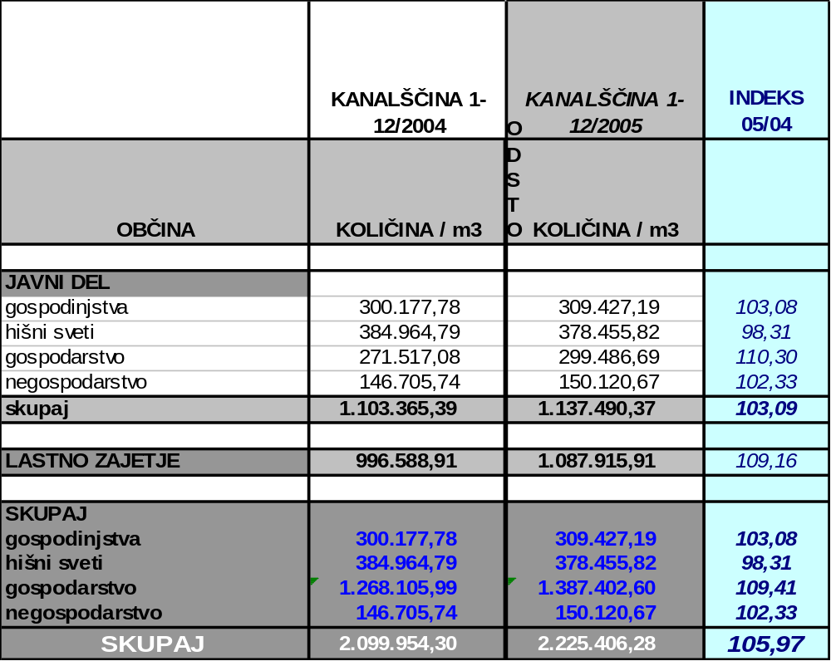

Stopnja pokrivanja lastne cene odvajanja odplak:

 | VREDNOST
1. SKUPNI ODHODKI IZ POSLOVANJA V 000 SIT (1-12/2005)
upoštevana je celotna amortizacija infrastrukture | 100.403,82
2. ČISTI PRIHODKI IZ PRODAJE V 000 SIT (1-12/2005) | 58.326,77
3. PRODANA KOLIČINA V 000 m³ | 2.225,41
DOSEŽENA POVPREČNA CENA (tčk.2 / tčk.3) V SIT | 26,21
POTREBNA LASTNA CENA (tčk.1 / tčk.3) V SIT | 45,12
STOPNJA POKRIVANJA LASTNE CENE V % | 58,09

Čiščenje odplak (SM 021, 025)

Na SM 021 na CČN Ptuj je bil rezultat poslovanja bistveno boljši od planiranega. Toliko boljši rezultat, ki pa še vedno kljub odpisu dela amortizacije ni pozitiven, je na eni strani posledica racionalizacije stroškov delovne sile, na drugi pa v nepredvidljivem nihanju količin odplak, ki se očistijo na ČN. V letu 2005 smo ukinili stalno varovanje objekta z lastnim osebjem, tako da od štirih zaposlenih na tem dela samo še en zaposlen. Količine tehnoloških odplak predvsem iz Perutnine Ptuj so bile bistveno večje od pričakovanih. V letu 2005 so namreč načrpali v njihovem zajetju bistveno več vode kot je dejansko potrebujejo. Gre za približno 10.000 m3 na mesec, v celem letu za približno 80.000 m3 zaradi defekta na interni vodovodni mreži . Vzrok za ta povečanja se je odkril konec leta, zato bo v letu 2006 ta dejavnost izredno izpostavljena. Večjih posegov in obnov na napravi ni bilo, oprema se je vzdrževala le toliko, da bo nemoteno obratovala do predvidene nadgradnje naprave v letih 2008 in 2009.
Primerjava fizičnega obsega očiščenih odplak:

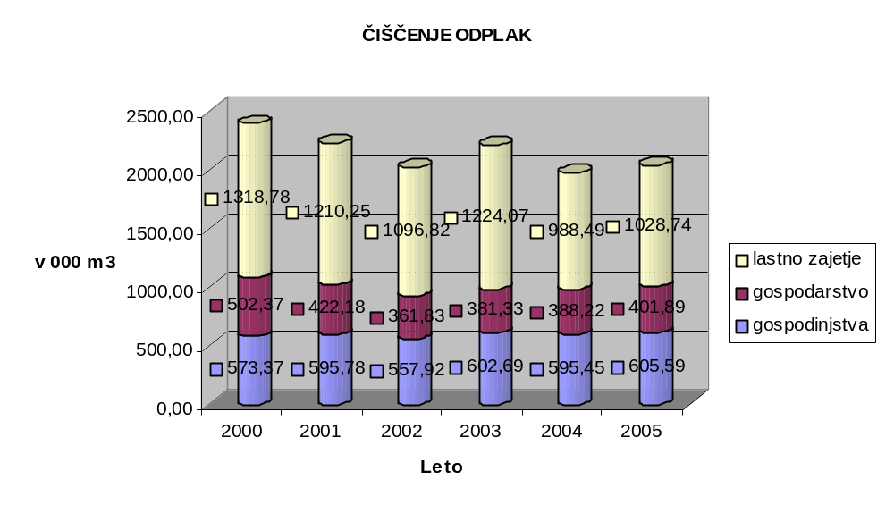

PRIMERJAVA KOLIČINSKE REALIZACIJE OČIŠČENIH ODPLAK 05 /04

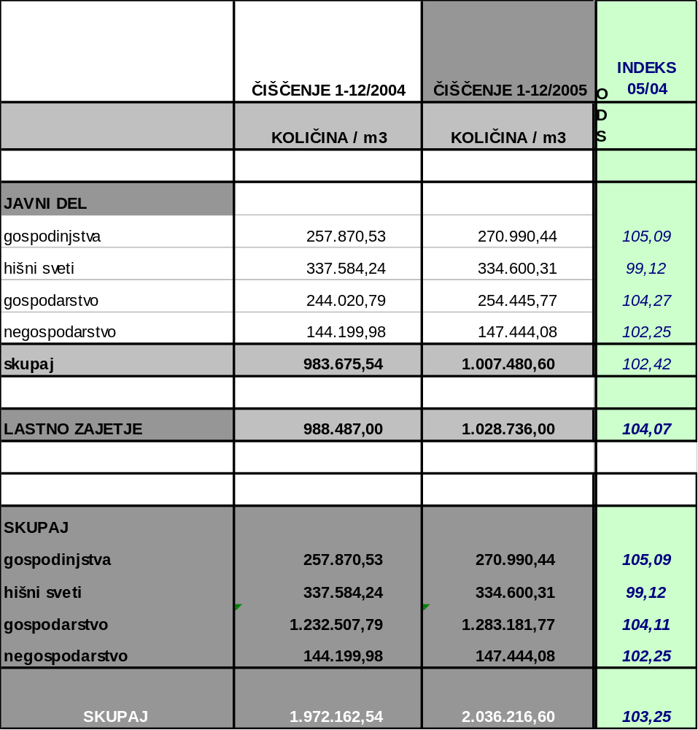

Stopnja pokrivanja lastne cene čiščenja odplak:

 | VREDNOST
1. SKUPNI ODHODKI IZ POSLOVANJA V 000 SIT (1-12/2005)
upoštevana je celotna amortizacija infrastrukture | 220.898,85
2. ČISTI PRIHODKI IZ PRODAJE V 000 SIT (1-12/2005) | 187.256,07
3. PRODANA KOLIČINA V 000 m³ | 2.036,22
DOSEŽENA POVPREČNA CENA (tčk.2 / tčk.3) V SIT | 91,96
POTREBNA LASTNA CENA (tčk.1 / tčk.3) V SIT | 108,48
STOPNJA POKRIVANJA LASTNE CENE V % | 84,78

Kanalizacijske storitve (SM 022)

Na SM 022 se knjižijo prihodki iz različnih virov. Med pomembnejšimi so manipulativni stroški za okoljsko dajatev, odvoz grezničnih gošč, čiščenje kanalov po naročilu, koordinacija in vodenje projektov in investicij, vzdrževanje in popravila manjših ČN po pogodbah in izvedba novih kanalizacijskih cevovodov. Predvsem zadnja je pripomogla k toliko boljšemu rezultatu v primerjavi z planiranim tako pri skupnem prihodku na SM, kot pri dobičku SM.
V letu 2005 je bila tudi pri nabavi sredstev za delo pozornost posvečena opremi, ki se potrebuje za lažje in hitrejše delo na terenu pri izvedbi objektov kanalizacije. V tem letu smo realizirali predvsem nabavo cenejše opreme, v bodoče se bomo morali opremiti tudi z ustreznimi vozili in delovnimi stroji. Le tako se bo lahko zmanjšal delež kooperantov pri opravljenem delu.

KEMIJSKI LABORATORIJ

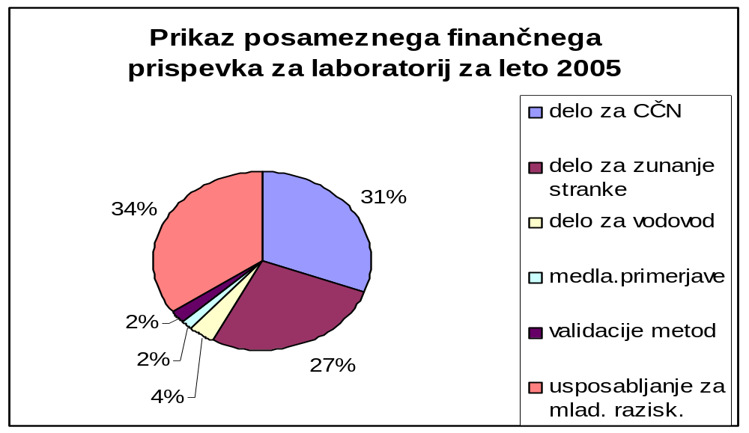

3.3. PE ENERGETIKA, POPRAVILO INSTALACIJ ZA GRETJE

DEJAVNOSTI PC ENERGETIKE

GOSPODARSKE JAVNE SLUŽBE:
Oskrba s toplotno energijo v MO Ptuj (SM 3000)
Oskrba s toplotno energijo v občini Kidričevo (SM 3400)

TRŽNE DEJAVNOSTI:
Popravilo instalacij za gretje (SM 3200)
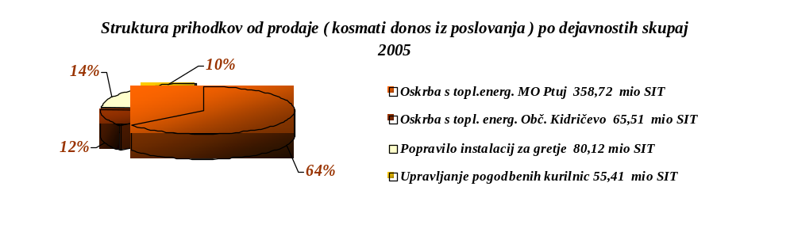Upravljanje pogodbenih kurilnic (SM 3300)

V primerjavi s poslovnim letom 2004 se je delež tržnih dejavnosti v strukturi prihodkov povečal za 4%.

TEHNIČNI PODATKI NAPRAV OSKRBE S TOPLOTO IZ DALJINSKEGA

OGREVANJA PO OBČINAH

 |  | MO Ptuj | Občina Kidričevo
1 | Viri za pridobivanje toplotne energije
1.1 | število energetskih objektov | 7 | nakup iz EO Silkem
1.2 | instalirana moč TV + VV  kotlov MW | 27,61
1.3 | število kotlov | 15
1.4 | skupna toplotna moč  lastne kotlovnice MW | 27,61 | kapaciteta primarnega vročevoda 11 MW
2 | Distribucijsko omrežje
2.1 | Primarni in sekundarni vodi km | 5,9 | 4,5
3 | Toplotne naprave od odjemalcev
3.1 | Priključna moč - pogodbena KW  - stanovanjski odjem kW  - ostali odjem kW | 25.649  15.133  10.101 | 6.194  5.041  1.229
3.2 | število toplotnih postaj | 49 | 43
3.3 | število končnih MTE | 52 | 43
4. | Ogrevana površina stanovanj v m2 | 107.907 | 26.738

Obseg infrastrukturnih naprav v primerjavi s poslovnim letom 2004 se ni bistveno spremenil.

Tržne dejavnosti zajemajo pogodbeno upravljanje kurilnic ter popravilo instalacij za gretje.

3.4. PE KOMUNALNE STORITVE

POGREBNA IN POKOPALIŠKA DEJAVNOST

V letu 2005 smo opravili 161 pogrebnih storitev, od tega je bilo 91 žarnih pogrebov oz. 56 % in 70 klasičnih pogrebov oz. 44 %.
Skupni prihodki v višini 59.435.580 SIT so bili realizirani v višini 98 % glede na plan za leto 2005, skupni stroški v višini 65.203.060 SIT pa so bili nižji od planiranih za dobrih 6 %, od tega so izstopali stroški blaga, materiala in storitev (el. energija, odvoz odpadkov oz. deponiranje, kremacije,…), ki so bili nižji za 9,5 % od planiranih, nasprotno pa so bili stroški dela v enakem obdobju višji od planiranih za 4 %.

V letu 2005 smo pri opravljanju pogrebne dejavnosti imeli povprečni strošek dela na zaposlenega delavca vključno z vsemi dajatvami in prispevki približno 3,66 milijona SIT, od tega je znašal strošek režije podjetja na zaposlenega nekaj manj kot 1 milijon SIT (29 %). Vsled tega planiramo v letu 2006 prerazporeditev enega delavca iz pogrebne dejavnosti na enoto kolektivne komunalne rabe kjer je predvideno dodatno delo na področju tržnih dejavnostih.

TRŽNICA, SEJMI, PLAKATIRANJE
Skupni letni prihodek pri opravljanju te izključno tržne dejavnosti je v letu 2005 znašal 21.631.730 SIT in je bil nižji od planiranega za 20 %, skupni stroški pa so znašali 24.579.340 SIT in so bili 8 % nižji od planiranih.
Nižji skupni letni prihodek je posledica upadanja števila prodajalcev na tržnici (vzrok za to so veliki trgovski centri zunaj mesta) in organizacije sejemskih prireditev, ki so pogostokrat zelo odvisne od vremenskih razmer (enodnevni tradicionalni kramarski sejmi), nekoliko več prihodka smo dosegli z izposojo stojnic, rezervacijami prodajnega prostora za sejme in plakatiranjem.
V tem letu so še vedno bili zelo visoki stroški vzdrževanja standarda na mestni tržnici (vsakodnevni odvoz odpadkov in čiščenje tržnice). V letu 2005 je ta dejavnost ustvarila izgubo v višini 2.947.610 SIT.
V mesecu juniju 2005 se je spremenila oz. dvignila cena za tržnino in najem prodajnega prostora na tržnici (usklajena je bila z rastjo inflacije v obdobju od zadnje spremembe cene). Navedene cene so še vedno bistveno nižje od cen na sosednji mariborski tržnici. Poudariti je potrebno, da cene tržnine in najema prodajnega prostora še vedno ne pokrivajo stroškov normalnega obratovanja tržnice (odvoz odpadkov, dnevno čiščenje tržnice, tržničar,…). V letu 2005 smo imeli na tržnici povprečno sklenjenih okoli 55 pogodb o najemu prodajnega prostora, za posamezne enodnevne sejme pa smo sklenili med 120 in 180 rezervacij prodajnega prostora.
V letu 2006 planiramo prerazporeditev enega delavca iz dejavnosti plakatiranja na enoto kolektivne komunalne rabe.

PARKIRIŠČA, MODRA CONA, PEŠ CONA, ODVOZ IN KLEŠČENJE VOZIL

Skupni prihodki pri opravljanju teh dejavnosti so v letu 2005 znašali 85.951.080 SIT in so bili za skromnih 350.800 SIT višji od ustvarjenih stroškov v istem obdobju, kar pomeni, da smo poslovali z minimalnim dobičkom.
Stroški blaga in materiala, so bili za 5 % nižji od planiranih, stroški storitev pa so bili za 4 % nižji od planiranih, enako velja za stroške dela.
Glede na to, da se tudi v letu 2005 ni povečal fizični obseg opravljanja dejavnosti (ni bilo povečanja obsega novih plačljivih parkirnih mest) in, da tudi cenovnem smislu ni bilo nekih bistvenih sprememb (1.11.2004 se je nazadnje spremenila samo cena namestitve in odstranitve klešč na vozila z 4000 SIT na 4800 SIT), ob še vedno zelo nizkem odvozu vozil (samo 81 odvozov v celem letu), lahko zaključimo le, da je dobiček posledica racionalnega poslovanja in prerazporejanja delovne sile ter deloma tudi konca obračunavanja amortizacije za določen del opreme.

KOLEKTIVNA KOMUNALNA RABA

Skupni prihodek je na teh stroškovnih mestih v letu 2005 znašal 310.993.500 SIT in je bil za 2 % večji od planiranega prihodka. Istočasno so bili skupni stroški višji od planiranih za 5 %, kar je imelo za posledico, da smo v letu 2005 pri opravljanju dejavnosti, ki zajemajo ta stroškovna mesta poslovali z minimalno izgubo v končnem znesku 4.123.940. SIT.

Vendar pa bo po do sedaj znanih informacijah stanje v letu 2006 nekoliko bolj problematično, ker bo za izvajanje teh dejavnosti največji naročnik, to je Mestna občina Ptuj namenil za cca 50 milijonov manj sredstev kot v preteklem letu (v januarju 2006 je Mestna občina izvedla javne razpise za navedene dejavnosti
Delež ustvarjenega prihodka med proračunskimi storitvami (MO Ptuj) in tržnimi storitvami je bil v letu 2005 v razmerju cca 58 : 42 v prid proračunskih storitev (cca 180 milijonov SIT po programu KKR in cca 130 milijonov SIT na trgu). Ta delež se bo zaradi vse bolj omejene javne porabe moral v letu 2005 oz. v naslednjih letih čim bolj približati razmerju 50 : 50.

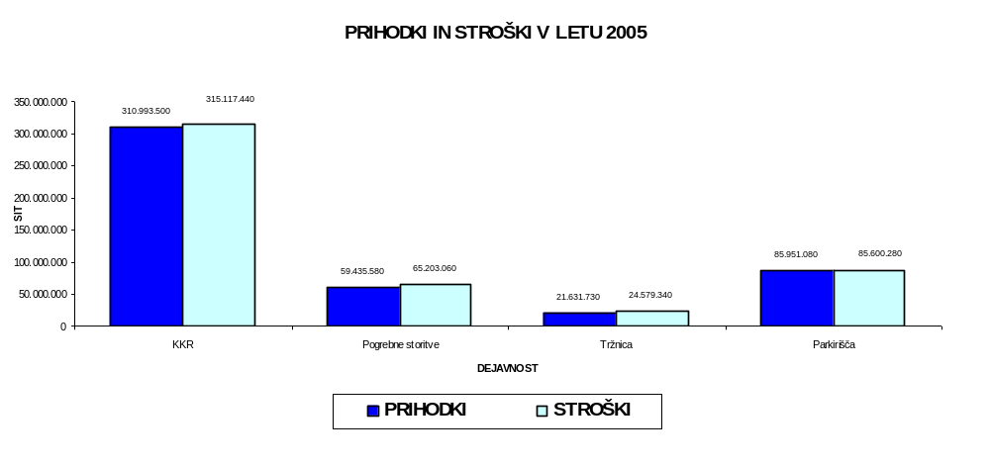

4. IZHODIŠČA POSLOVANJA DRUŽBE V LETU 2006

- V poslovnem načrtu za leto 2006 si zastavljamo osnovne smernice poslovanja posameznih dejavnosti ter družbe kot celote .

- V letu 2006 bodo Slovensko gospodarsko okolje zaznamovale številne gospodarske reforme, ki bodo povzročitelj sprememb predvsem pri davčni zakonodaji, delovno – pravni ter socialno – pokojninski zakonodaji.

- Osnutek poslovnega načrta za leto 2006 je pripravljen na podlagi veljavne zakonodaje in internih aktov družbe , in sicer :
- Zakona o gospodarskih družbah – novela ( Ur.l.RS št.45/01 )
- SRS, vključno s Standardom 35- za javna podjetja - za področje izločitve amortizacije infrastrukturnih objektov in naprav
- Kolektivne pogodbe dejavnosti ter Zakona o plačah pri določitvi bruto mase plač
- Pravilnika o organizaciji, sistematizaciji in delovnih razmerjih podjetja
- Vladnih in občinskih regulativ na področju oblikovanja cen komunalnih storitev

- V letu 2006 načrtujemo skupno rast prihodkov v višini 8,7 %, ter skupno rast stroškov v višini 7,9%, ter s tem ustvarjeni dobiček v višini 84,69 Mio SIT.

- Družba bo v naslednjem poslovnem letu ustvarila delež kosmatega donosa iz poslovanja na področju tržnih dejavnosti v višini 46 %, ter na področju izvajanja gospodarskih javnih služb v višini 54 % .

Delež načrtovanega prihodka na področju izvajanja tržnih dejavnosti se bo predvidoma povečal predvsem zaradi dveh razlogov :
- Trenutna zakonodaja je precej nenaklonjena spreminjanju cen storitev gospodarskih javnih služb ( VO – KA – ČN ) v letu 2006- glede na obstoječe sisteme posebnega povečanja prodanih količin v letu 2006 ne moremo načrtovati.
- Aktivno delovanje družbe na trgu, pridobivanje del na podlagi konkurenčnosti in kvalitete opravljenih del

Za leto 2006 načrtujemo naslednji skupni poslovni izid :

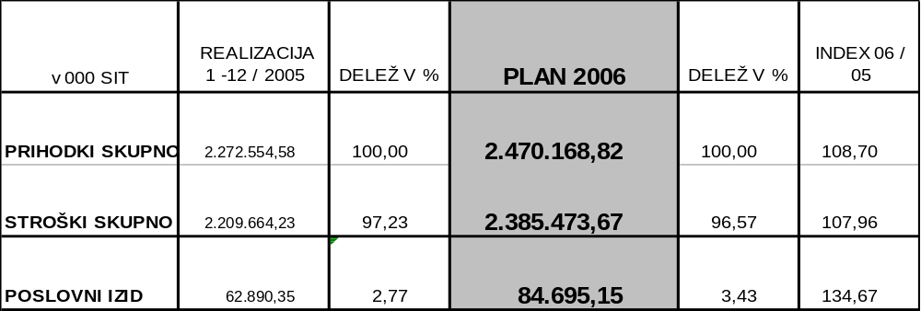

Načrtovana struktura prihodkov v primerjavi s preteklim letom je sledeča :

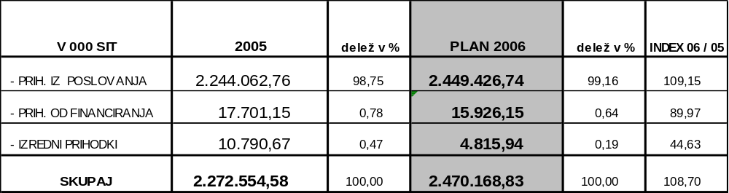

Načrtovana struktura odhodkov v primerjavi s preteklim letom je sledeča :

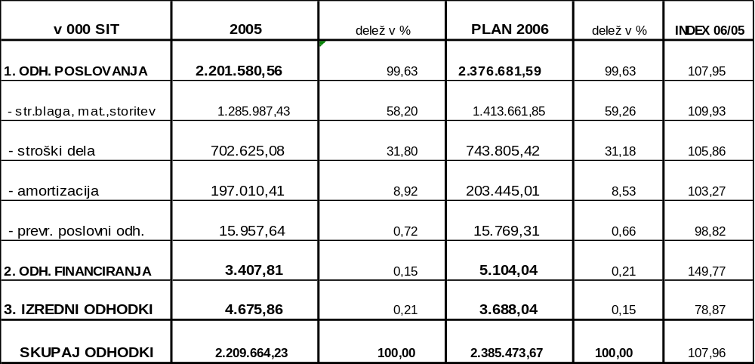

Zaradi ekonomskih dejavnikov na trgu , obstoječi politiki poslovanja na področju izvajanja gospodarskih javnih služb ter nepokritja lastne cene navedenih storitev, se bo vedno večji razkorak pri doseganju prihodka med tržnim delom in GJS v bodoče še povečeval, kar je razvidno iz naslednje tabele :
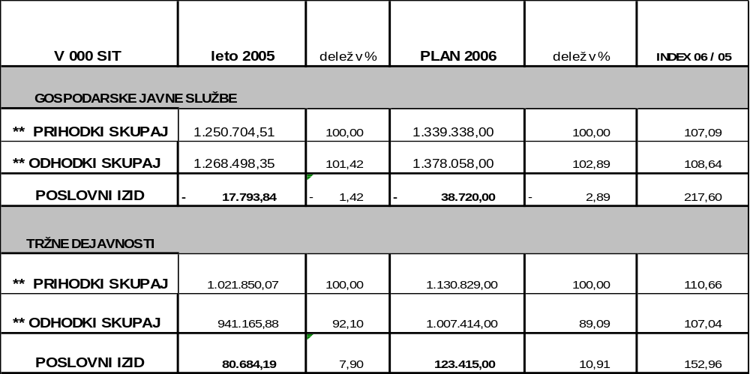

Skladno s SRS 35- za javna podjetja načrtujemo v letu 2005 izločitev stroška amortizacije infrastrukturnih objektov in naprav na dejavnostih, kjer niso zagotovljeni viri pokrivanja ter pokritje lastne cene storitve in sicer v višini 175.432 tisoč SIT.

Strateški plan razvoja in delovanja družbe je usmerjen predvsem v :

- Izgradnjo SPTE v EO RVZ – sočasna proizvodnja toplotne in električne energije s strateškim partnerjem
- Projekt zaščite podtalnice Dravsko – Ptujsko polje – dokončanje postopka oddaje del ter izbire izvajalca
- Dokončanje večjih del na področju tržnih dejavnosti ( Puhova cesta )
- Izvedba obveznosti po koncesijskih dejavnostih
- Iskanje oblik za izvajanje tržnih dejavnosti v še večjem obsegu, skladno s Programom razvoja komunalnih dejavnosti do leta 2010.

Direktor :
Jože Cvetko, univ.dipl.ing.
Pripravili :
- Vodja PAS : Tanja Sternad, univ.dipl.ekon.
- Vodja FRS : Refija Omerovič, ekon.
- Vodje poslovnih enot
PRILOGE :
- Rezultati poslovanja družbe skupno ter javnega in tržnega dela
- Izkaz Poslovnega izida, bilanca stanja ter izkaz finančnega izida za leto 2005 z računovodskimi razkritji

MESTNA OBČINA PTUJ
MESTNI TRG 1
2250 PTUJ

Ptuj, 11.5.2006

ZADEVA : ODPIS AMORTIZACIJE INFRASTRUKTURNIH OBJEKTOV IN NAPRAV IZ LETA 2005

V Ur.l.RS št.45/2006 z dne 28.04.2006 je bila objavljena nova Uredba o oblikovanju cen komunalnih storitev , ki v 6.členu določa, da je ob predhodni prijavi cen na Ministrstvo za gospodarstvo potrebno predložit tudi Sklep občinskega sveta o višini amortizacije za zadnje zaključeno poslovno leto , ki jo javna podjetja lahko odpišejo v breme obveznosti.

V primeru, da se navedeni sklep ne predloži ob predhodni prijavi cen, se smatra, da le-ta ni popolna in uveljavitev cen ni mogoča.

Zato vas prosimo, da ob obravnavi revidiranega poslovnega poročila družbe za leto 2005, na naslednji seji Občinskega sveta s Sklepom potrdite zneske odpisane amortizacije in sicer :

ODPIS STROŠKA AMORTIZACIJE INFRASTRUKTURNIH OBJEKTOV IN NAPRAV ZA LETO 2005, KI SE ODPIŠE V BREME OBVEZNOSTI ( SKLADNO Z SRS 35 - za javna podjetja ):

  - Vodooskrba v višini 67.518 tisoč SIT
  - Odvajanje odplak v višini 29.258 tisoč SIT
  - Čiščenje odplak v višini 24.342 tisoč SIT
  - Energetika v višini 22.180 tisoč SIT
  - Komunalni servisi : 32.975 tisoč SIT
  - Pogrebne storitve v višini: 2.759 tisoč SIT
  - Drugo ( tržnica, plakatiranje ): 115 tisoč SIT
  - Parkirišča : 1.466 tisoč SIT
  - Kemijski laboratorij : 261 tisoč SIT

SKUPAJ ODPISAN STROŠEK AMORTIZACIJE IFRASTRUKTURNIH OBJEKTOV IN NAPRAV ZA POSLOVNO LETO 2005 : 180.874 tisoč SIT

Direktor :
Jože Cvetko, univ.dipl.ing.
Vodja Plansko – analitske službe :
Tanja Sternad, univ.dipl.ekon.

Občinam !
Ptuj, 11.5.2006

ZADEVA : PREDLOG SKLEPA

Na osnovi 11.točke 6.člena Uredbe o oblikovanju cen komunalnih storitev ( Ur.l.RS št. 45/2006 ), občinski svet občine ………….. izdaja Komunalnemu podjetju Ptuj d.d.,Puhova ulica 10 Ptuj , Sklep o višini amortizacije za poslovno leto 2005, ki jo družba lahko odpiše v breme obveznosti (na dejavnostih, kjer cena ne zagotavlja pokritja tega stroška oz. v ceni storitve sploh ni zajet ) in sicer :

  - Vodooskrba v višini 67.518 tisoč SIT
  - Odvajanje odplak v višini 29.258 tisoč SIT
  - Čiščenje odplak v višini 24.342 tisoč SIT
  - Energetika v višini 22.180 tisoč SIT
  - Komunalni servisi : 32.975 tisoč SIT
  - Pogrebne storitve v višini: 2.759 tisoč SIT
  - Drugo ( tržnica, plakatiranje ): 115 tisoč SIT
  - Parkirišča : 1.466 tisoč SIT
  - Kemijski laboratorij : 261 tisoč SIT

SKUPAJ ODPISAN STROŠEK AMORTIZACIJE IFRASTRUKTURNIH OBJEKTOV IN NAPRAV ZA POSLOVNO LETO 2005 : 180.874 tisoč SIT

